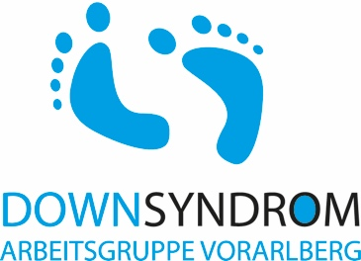
Mitglieder der Arbeitsgruppe Down-Syndrom,
interessierte Eltern, Förderer und Gönner,

Wir laden euch/Sie herzlich ein zu unserer

21. Generalversammlung
am Donnerstag, den 4. März 2021 um 20:00 Uhr
Aufgrund der aktuell geltenden Pandemie-Verordnungen wird die Jahreshauptversammlung erstmals online in Form eines Zoom-Meetings abgehalten.

Tagesordnung
- Begrüßung
- Genehmigung des Protokolls der 20. Generalversammlung und der Tagesordnung
- Berichte: Kassierin, Rechnungsprüfer, Entlastung des gesamten Vorstandes
- Bericht der Obfrau
- Wahl der neuen Rechnungsprüfer
- Aufnahme neuer Mitglieder
- Dank
- Behandlung von Anträgen
- Allfälliges/Wortmeldungen/Wünsche/Vorschläge

Anträge sind bis spätestens 20.2.2019 schriftlich oder per Mail einzureichen. Anmeldung erbitten wir bis zum 26. Februar 2021, damit wir euch/Ihnen rechtzeitig den Zoom-Link, der euch/Ihnen die Teilnahme ermöglicht, zukommen lassen können.
Anmeldung bei Martina Natter: martina.natter@gmail.com

Gerne hören wir Rückmeldungen, Anregungen, Wünsche und Bedürfnisse für das nächste Vereinsjahr.
Mit herzlichen Grüßen
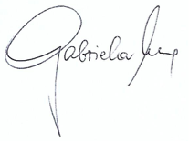
Gabriela & Team
Obfrau Gabriela Meusburger

